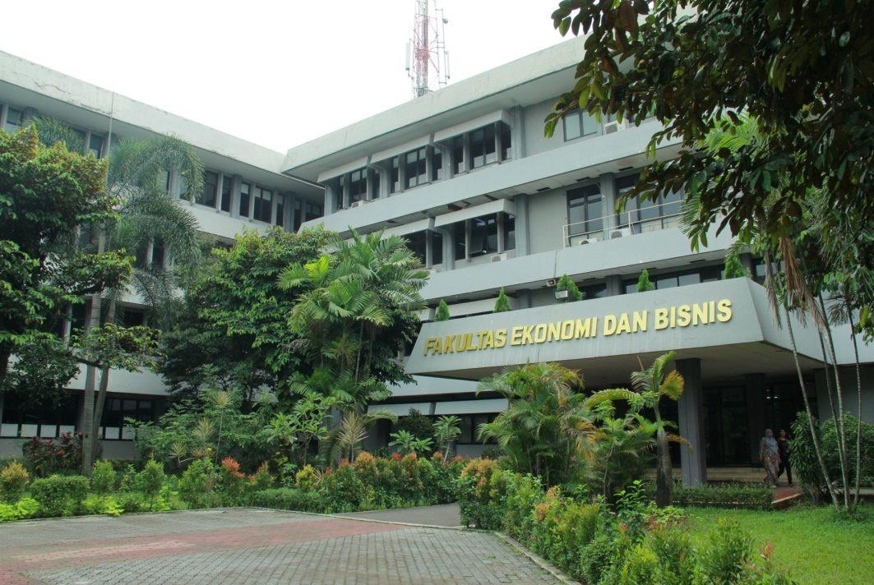

STANDAR

PENGELOLAAN PEMBELAJARAN

SISTEM PENJAMINAN MUTU INTERNAL FAKULTAS EKONOMI DAN BISNIS UNIVERSITAS PANCASILA

2020

|  |  |  |  |
| --- | --- | --- | --- |
|  | **FAKULTAS EKONOMI DAN BISNIS**  **UNIVERSITAS PANCASILA** | No. Dokumen | : |
| Tanggal | : 1 November 2020 |
| **SISTEM PENJAMINAN MUTU INTERNAL** | Revisi | : - |
| Halaman | : - |

**LEMBARAN PENGESAHAN STANDAR PENGELOLAAN PEMBELAJARAN**

**FEB-SPMI-M-03-1.7**

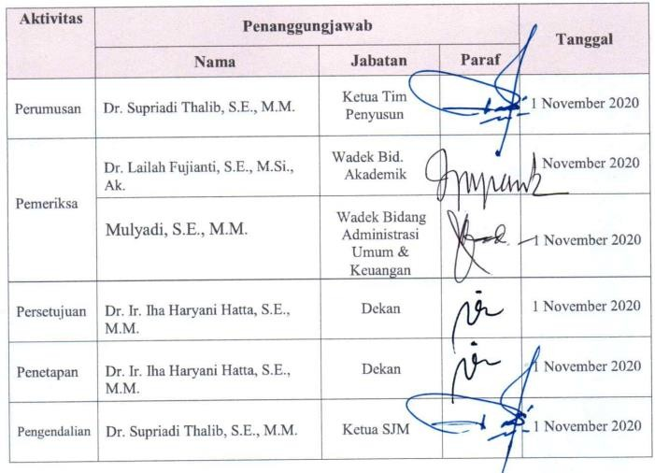

# Visi, Misi, dan Tujuan Fakultas Ekonomi dan Bisnis Universitas Pancasila

# Visi:

Menjadi Fakultas Unggul dan Terkemuka di tingkat nasional maupun internasional Bidang Ekonomi dan Bisnis Berdasarkan Nilai-Nilai Luhur Pancasila pada tahun 2034.

# Misi:

1. Melaksanakan pendidikan dan pembelajaran untuk mengembangkan ilmu dan pengetahuan bidang Ekonomi dan Bisnis dalam upaya meningkatkan daya saing ekonomi dan bisnis pada masyarakat di tingkat Nasional dan Internasional berdasarkan nilai-nilai luhur Pancasila.
2. Melaksanakan penelitian untuk mengembangkan ilmu dan pengetahuan bidang Ekonomi dan Bisnis dalam upaya mendapatkan manfaat bagi masyarakat di tingkat Nasional dan Internasional berdasarkan nilai-nilai luhur Pancasila.
3. Melaksanakan pengabdian dalam upaya memberikan manfaat dan membantu menyelesaikan masalah di bidang ekonomi dan bisnis pada masyarakat di tingkat Nasional dan Internasional berdasarkan nilai-nilai luhur Pancasila.
4. Melaksanakan kerjasama di tingkat Nasional dan Internasional dalam upaya melaksanakan pendidikan, penelitian dan pengabdian kepada masyarakat berdasarkan nilai-nilai luhur Pancasila.

# Tujuan:

* 1. Menghasilkan lulusan yang kompeten sebagai Praktisi dan Konsultan di tingkat Nasional maupun Internasional bidang Manajemen Bisnis, Perpajakan dan Akuntansi yang dapat bersaing di tingkat Nasional dan Internasional dan memiliki etika moral Pancasila berbasis teknologi informasi.
  2. Meningkatkan Jumlah dan Kualitas penelitian untuk mengembangkan pengetahuan di bidang Ekonomi dan Bisnis di tingkat Nasional maupun Internasional berbasis teknologi informasi
  3. Menghasilkan karya pengabdian yang dapat diaplikasikan untuk membantu memecahkan masalah masyarakat di bidang Ekonomi dan Bisnis di tingkat Nasional maupun Internasional berbasis teknologi informasi.
  4. Meningkatkan Kerjasama dalam kegiatan Pembelajaran, Penelitian, dan Pengabdian kepada Masyarakat di bidang Ekonomi dan Bisnis di tingkat Nasional

# Rasional

Dalam rangka mewujudkan visi “Menjadi Fakultas Unggul dan Terkemuka di tingkat nasional maupun internasional Bidang Ekonomi dan Bisnis Berdasarkan Nilai-Nilai Luhur Pancasila pada tahun 2034”, serta tujuan dimana **pengelolaan pembelajaran program sarjana yang menjadi rujukan nasional dan internasional yang berwawasan lingkungan, aplikatif dan responsif terhadap kebutuhan masyarakat, bangsa dan negara**, maka diperlukan pengelolaan pembelajaran program sarjana yang menjamin ketercapaian tujuan tersebut. Standar pengelolaan pembelajaran program sarjana kependidikan merupakan standar minimum terkait mutu pengelolaan pembelajaran program studi.

# Pihak yang Bertanggung Jawab untuk Pencapaian Standar PengelolaanPembelajaran

* 1. Dekan
  2. Wakil Dekan I Bidang Akademik
  3. Ketua Satuan Jaminan Mutu
  4. Gugus Jaminan Mutu Program Studi
  5. Ketua Program Studi
  6. Kepala Bagian Akademik Fakultas

# Definisi Istilah

* 1. **Standar Nasional Pendidikan Tinggi** adalah satuan standar yang meliputi Standar Nasional Pendidikan, ditambah dengan Standar Penelitian, dan Standar Pengabdian kepada Masyarakat.
  2. **Standar Nasional Pendidikan** adalah kriteria minimal tentang pembelajaran pada jenjang pendidikan tinggi di perguruan tinggi di seluruh wilayah hukum Negara Kesatuan Republik Indonesia Kerangka Kualifikasi Nasional Indonesia, yang selanjutnya disingkat KKNI adalah kerangka penjenjangan kualifikasi kompetensi yang dapat menyandingkan, menyetarakan, dan mengintegrasikanantara bidang pendidikan dan bidang pelatihan kerja serta pengalaman kerja dalam rangka pemberian pengakuan kompetensi kerja sesuai dengan strukturpekerjaan di berbagai sektor.
  3. **Kurikulum** adalah seperangkat rencana dan pengaturan mengenai tujuan, isi, dan bahan pelajaran serta cara yang digunakan sebagai pedoman penyelenggaraan kegiatan pembelajaran untuk mencapai tujuan Pendidikan Tinggi.
  4. **Pendidikan Tinggi** adalah jenjang pendidikan setelah pendidikan menengah yang mencakup program diploma, program sarjana, program magister, program doktor, program profesi, program spesialis yang diselenggarakan oleh Perguruan Tinggi berdasarkan kebudayaan bangsa Indonesia.
  5. **Perguruan Tinggi** adalah satuan pendidikan yang menyelenggarakan PendidikanTinggi.
  6. **Program Studi** adalah kesatuan kegiatan pendidikan dan Pembelajaran yang memiliki Kurikulum dan metode Pembelajaran tertentu dalam satu jenis pendidikan akademik, pendidikan profesi, dan/atau pendidikan vokasi.
  7. **Pembelajaran** adalah proses interaksi mahasiswa dengan Dosen dan sumber belajar pada suatu lingkungan belajar Satuan kredit semester yang selanjutnya disebut sks adalah takaran waktu kegiatan belajar yang di bebankan pada mahasiswa per minggu per semester dalam proses Pembelajaran melalui berbagai bentuk Pembelajaran atau besarnya pengakuan atas keberhasilan usaha mahasiswa dalam mengikuti kegiatan kurikuler di suatu Program Studi.
  8. **Dosen** adalah pendidik profesional dan ilmuwan dengan tugas utama mentransformasikan, mengembangkan, dan menyebarluaskan ilmu pengetahuan, teknologi melalui pendidikan, Penelitian, dan Pengabdian kepada Masyarakat.
  9. **Tenaga Kependidikan** adalah anggota masyarakat yang mengabdikan diri dan diangkat untuk menunjang penyelenggaraan Pendidikan Tinggi.

# Pernyataan Isi Standar Pengelolaan Pembelajaran

Dekan dan Ketua program studi sesuai dengan kewenangan menetapkan:

* 1. Sistem pengelolaan dosen dan tendik dengan memperhatikan:
     1. Seleksi dan rekrutmen;
     2. Penempatan;
     3. Pengembangan;
     4. Penilaian kinerja;dan
     5. Kompensasi;
     6. Retensi;
     7. Pemberhentian dosen dan tenaga kependidikan.
  2. Jumlah dosen tetap setiap program studi > 6.
  3. Jumlah Rasio dosen: mahasiswa pada program studi (RDMPS) kurang dari 20.
  4. Semua dosen tetap berpendidikan S3 dan memiliki jabatan fungsional, sudah mengikuti pelatihan metode mengajar perguruan tinggi (Pekerti dan / AA dan yang setara).
  5. Minimal 50% Dosen tetap yang memiliki jabatan lektor kepala dan guru besar yang bidang keahliannya sesuai dengan kompetensi program studi.
  6. Rata-rata pencapaian indeks kinerja dosen tetap program studi (IKDps) > 1.
  7. Rata-rata pencapaian indeks kinerja dosen tetap unit pengelola (IKDup) > 1.
  8. Rata-rata beban kerja dosen mencakup kegiatan tambahan dan kegiatan penunjang per semester, atau rata-rata FTE (*Full-time Teaching Equivalent*) antara 11 sampai dengan 13 sks.
  9. Rata-rata IPD rata-rata adalah > 3.2.
  10. Rata rata indeks kinerja penelitian dosen tetap = 1 dan ada bukti publikasi dosen.
  11. Rata-rata indeks kinerja penelitian dosen tetap program studi (IKPps) = 1 per tahun dan ada ada bukti publikasi dosen tetap pada jurnal ilmiah nasional terakreditasi/internasional.
  12. Rata-rata indeks kinerja pengabdian kepada masyarakat dosen tetap (IKPKMps)

= 1 dan ada bukti penerapan hasil penelitian.

* 1. Prestasi dosen tetap dalam mendapatkan penghargaan hibah, pendanaan programdan kegiatan akademika dari tingkat nasional dan internasional dari sumber

institusi sendiri dan luar institusi.

* 1. Persentase dosen tetap program studi mendapatkan penghargaan hibah, pendanaan program tingkat internasional dan kegiatan akademik selama 3 tahunterakhir (PDlps) > 10%.
  2. Kecukupan dan kualitas tenaga kependidikan.
  3. Kegiatan peningkatan kualifikasi dan kompetensi tenaga kependidikan oleh unit pengeloala dan hasilnya untuk mendukung capaian pembelajaran dan rencana pengembangan program studi 3 tahun terakhir. Kegiatan peningkatan kualifikasi dan komptensi di kaitkan dengan :
     1. Tugas belajar ke jenjang pendidikan yang relevan dan lebih tinggi;
     2. Pelatihan/seminar/*workshop*/ studi banding;
     3. Penyediaan fasilitas kerja termasuk dana;
     4. Jenjang karir.
  4. Melakukan tindak lanjut terhadap IPD dosen yang benilai < 2.75.
  5. Menetapkan jadwal perkuliahan minimal 8 (delapan) minggu sebelum perkuliahan dimulai pada setiap semester.
  6. Menyusun jadwal perkuliahan, memperhatikan: (a) Jumlah sks beban mengajarsetiap dosen antara 12 – 16 sks / semester kecuali dosen dengan tugas tambahan,

(b) MK yang diampu dosen sesuai dengan kompetensi, jenjang pendidikan, rekam jejak penelitian dan pengabdian masyarakat, dan (c) Sertifikat keprofesian.

* 1. Menetapkan jumlah mahasiswa maksimum dalam kelas adalah 40.
  2. Menyiapkan kelengkapan perangkat pembelajaran yang terdiri dari:
     1. Rencana Pembelajaran Semester;
     2. Rencana Asesmen dan Evaluasi;
     3. Rencana Tugas;
     4. Bahan ajar dalam bentuk buku ajar dan atau / modul ajar dan diktat yang dapat berbentuk *e-modul* dan diunggah di *share* pada lms.universitas.ac.id.
  3. Fakultas melakukan monitoring terhadap ketersediaan materi pembelajaran untuk setiap mata kuliah dalam bentuk buku ajar dan / modul ajar, diktat dalam bentuk *hard* / *e-modul* yang telah diunggah pada di *share* pada lms.univpancasila.ac.id.
  4. Kasubag melakukan rekapitulasi ketersediaan buku ajar dan / atau modul ajar, diktat secara periodik dan melakukan pelaporan ketersediaan buku ajar dan /

atau modul ajar, diktat secara periodik kepada Wadek I.

* 1. Fakultas bersama Ka.prodi menetapkan jadwal pelaksanaan tugas akhir (skripsi, tesis, dan disertasi) yang terdiri dari jadwal: (a) seminar proposal dan (b) ujian paling lambat minggu ke 1 perkuliahan.
  2. Fakultas bersama Kaprodi menentukan jumlah maksimum mahasiswa yang dibimbing oleh pembimbing utama pada semua jenjang pendidikan sebanyak 10mahasiswa per semester.
  3. Fakultas menentukan dosen pembimbing tugas akhir (skripsi, tesis dan disertasi)dengan memperhatikan:
     1. Minimal S2 dan Asisten Ahli;
     2. Dosen pembimbing utama harus dalam bidang keilmuan yang sama dengantema tugas akhir (skripsi,tesis, dan disertasi);
     3. Dosen yang sudah pensiun (dari universitas) dengan kualifikasi S2, minimal dapat menjadi pembimbing ke 2;
     4. Dosen pembimbing ke 2 dapat dari industri / instansi dengan syarat;
     5. mempunyai kemampuan setara dengan level 8 KKNI.

aa. Melakukan monitoring dan evaluasi pelaksanaan TA/skripsi secara rutin.

bb. Mempersiapkan sarana dan parasarana serta dokumen kelengkapan pelaksanaan tugas akhir (skripsi,tesis dan disertasi) mulai dari: seminar proposal, monev pelaksanaan, dan ujian.

# Strategi Pencapaian Standar Pengelolaan Pembelajaran

* 1. Fakultas melakukan evaluasi berkala mengenai kesesuaian standarmutu
  2. Pengelolaan pembelajaran minimum sekali dalam satu semester.
  3. Fakultas melaporkan hasil evaluasi terhadap ketercapaian standar pengelolaanpembelajaran kepada Dekan Fakultas secara periodik.
  4. Fakultas melakukan perencanaan pengembangan kompetensi dosen dan tenaga
  5. kependidikan untuk tahun yang akan datang dalam rangka peningkatan mutu
  6. pengelolaan pembelajaran.Pengembangan Sistem Informasi Akademik terintegrasi
  7. Pengembangan Sistem Tata Kelola *Learning Management System* (LMS)
  8. Peningkatan daya saing lulusan

# Indikator Capaian Standar Pengelolaan Pembelajaran

* 1. Semua dosen telah mengikuti pelatihan Pekerti dan / atau *Applied Approach*

(AA)

* 1. Semua dosen mempunyai Indeks Prestasi Dosen > 3.2
  2. Semua dosen mendapatkan penilaian dalam Beban Kerja Dosen dengan nilai

> 6(enam) sks

* 1. Jumlah Tenaga Kependidikan yang memperoleh sertifikat kompetensi semakin meningkat
  2. Tersedia buku ajar dan / atau modul ajar untuk seluruh Mata Kuliah dalam bentuk *hard copy*
  3. Pelaksanaan Tugas Akhir (Skripsi) sesuai dengan jadwal

# Dokumen Terkait

* 1. Dokumen pedoman Operasiona Beban Kerja Dosen (BKD) Universitas tahun 2021
  2. Renstra Universitas Pancasila 2015-2019
  3. Renstra Fakultas

# Referensi

* 1. Undang-Undang Republik Indonesia Nomor 5 Tahun 2003 tentang Sistem Pendidikan Nasional.
  2. Undang-Undang Republik Indonesia Nomor 12 Tahun 2012 TentangPendidikan Tinggi.
  3. Peraturan Menteri Pendidikan dan Kebudayaan Republik Indonesia Nomor 3Tahun 2020 tentang Standar Nasional Pendidikan Tinggi.
  4. Peraturan Menteri Pendidikan dan Kebudayaan Republik Indonesia Nomor 5Tahun 2020 tentang Akreditasi Program Studi dan Perguruan Tinggi
  5. Peraturan Menteri Riset, Teknologi, dan Pendidikan Tinggi Republik IndonesiaNomor 62 Tahun 2016 tentang Sistem Penjaminan Mutu Pendidikan Tinggi.
  6. Rencana Induk Pengembangan (RENIP) Universitas Pancasila 2010-2034.
  7. Rencana Strategis (Renstra) Universitas Pancasila 2015-2019.